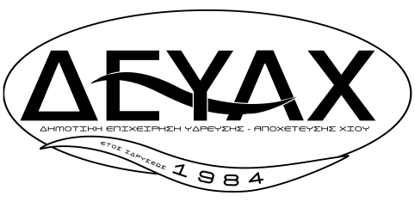

ΔΗΜΟΤΙΚΗ ΕΠΙΧΕΙΡΗΣΗ ΧΙΟΣ 13/07/2017

ΥΔΡΕΥΣΗΣ ΑΠΟΧΕΤΕΥΣΗΣ Α.Π. 4793
ΝΗΣΟΥ ΧΙΟΥ

Τμήμα : Τμήμα Προμηθειών
Δ.Ε.Υ.Α. Χίου
Τηλέφωνα : 2271044354
Fax : 2271029820

ΠΡΟΣΚΛΗΣΗ ΕΝΔΙΑΦΕΡΟΝΤΟΣ

ΘΕΜΑ : «ΠΡΟΜΗΘΕΙΑ ΟΧΗΜΑΤΩΝ ΜΕ OPERATING LEASING»

Η Δ.Ε.Υ.Α. Χίου ενδιαφέρεται για την «ΠΡΟΜΗΘΕΙΑ ΟΧΗΜΑΤΩΝ ΜΕ OPERATING LEASING» προϋπολογισμού δαπάνης 28.000,00 € χωρίς το Φ.Π.Α. και πραγματοποιεί πρόσκληση ενδιαφέροντος – έρευνα αγοράς με κριτήριο κατακύρωσης τη συμφερότερη τιμή.
Οι ενδιαφερόμενοι καλούνται όπως καταθέσουν την προσφορά τους με καταληκτική ημερομηνία την Πέμπτη 27/07/2017 και ώρα 10:00 π.μ. στο πρωτόκολλο της Υπηρεσίας στο Βιολογικό Καθαρισμό, σε κλειστό σφραγισμένο φάκελο. Τα απαραίτητα τεύχη του διαγωνισμού μπορείτε να τα προμηθευτείτε από την ιστοσελίδα της Δ.Ε.Υ.Α. Χίου http://www.deyaxiou.gr.

Για Το Τμήμα Προμηθειών

Μαμούνα Μαρία

